泰州市农房设计大赛方案

墨
韵
雅
居

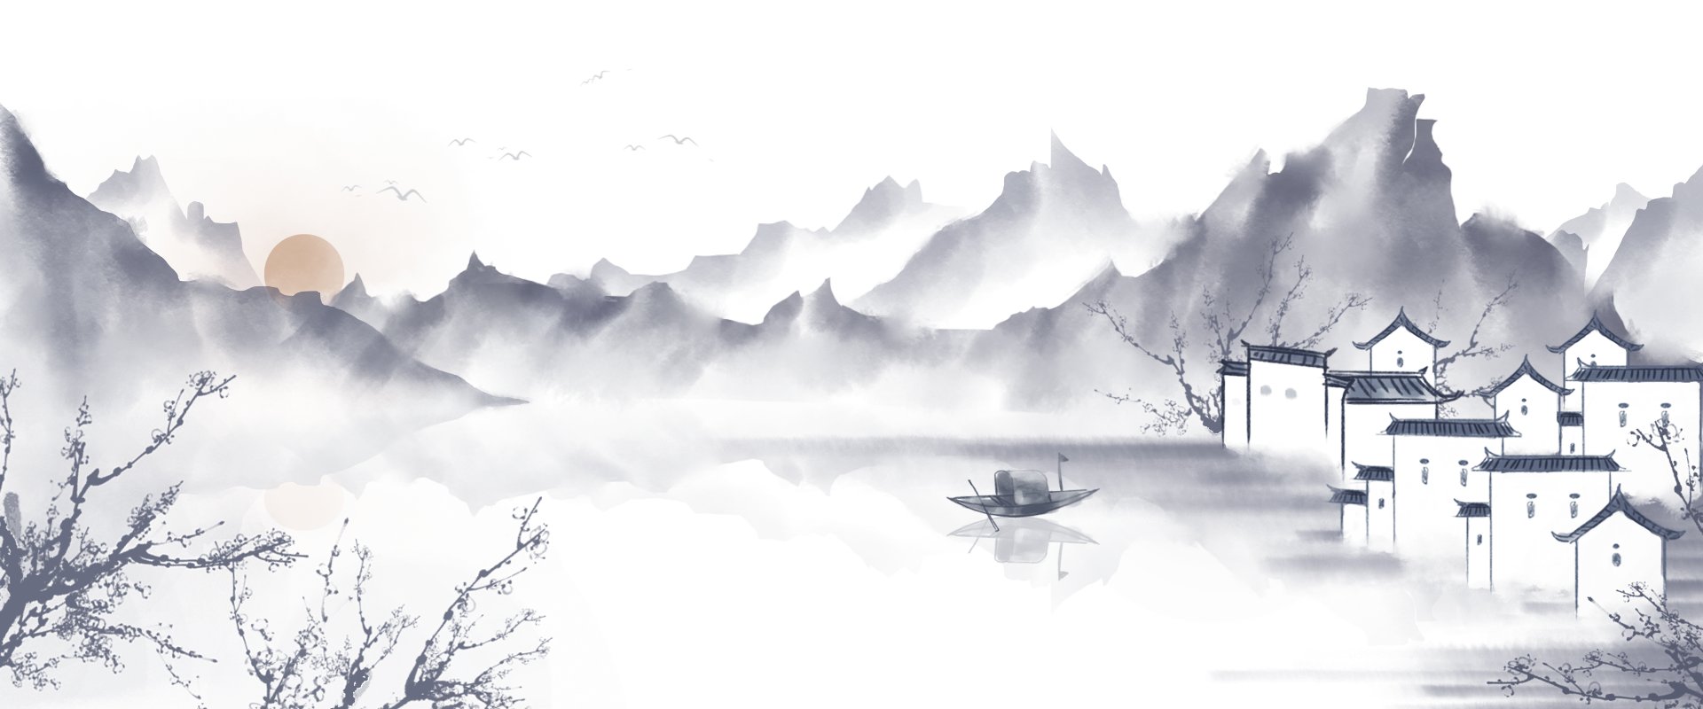

“墨韵雅居”设计说明
一、农房方案概况
1.工程名称∶“墨韵雅居”农房设计
2.用地现状∶
- 用地面积133.76平方米；
占地面积114.07平方米；
总建筑面积256.68平方米；
建筑一层为客餐厅、厨房、父母房及卫生间，二层为主卧、次卧、活动区、书房、阳台及卫生间，三楼为阁楼空间；
- 市政设施电力、电讯、给排水等可由城市道路引入。
3.规划结构∶
内向围合形的建筑，私密性好，自家形成一个小院子，不受外界的干扰。山水相伴，与古韵相依，沿袭着古人对山水草木的敬意，追求着古韵生香的闲雅。
二、设计依据
屋结构按现行国家标准《建筑抗震设计规范》（GB50011）等相关规范；农房设计符合现行《建筑设计防火规范》（GB50016）、《农村防火规范》（GB50039）、《村镇建筑设计防火规范》（GBJ39）等相关要求。
- 姜堰农房建筑风貌分析
姜堰地处江苏省中部，地跨长江三角洲和里下河平原，农房设计兼顾经济性和可实施性，符合《泰州市农房风貌设计要求》 ，全面展现乡土文化特色。在建筑形式、细部设计和装饰方面，充分吸取地方、民族的建筑风格，采用传统构件和装饰。
- 设计原则
遵循安全、实用、经济、绿色、美观的原则。在满足相关设计规范和抗震设防要求的基础上，保持地方风貌特色，科学合理设置功能空间，并考虑全生命周期功能转换。借鉴传统乡村营建智慧，用好乡土建设材料，促进资源、能源节约和综合利用，改善生态环境，满足农民现代生产生活需求。
- 设计理念
姜堰由水而生，古时，长江、淮河、黄海三水在姜堰汇聚，故称“三水”。北宋年间，姜仁惠、姜谔父子仗义疏财，率领民众筑堰抗洪，古镇由此名为姜堰，至今流芳千年。姜堰区物产丰富，土地肥沃，素有“鱼米之乡”之称。区内溱潼古镇是中国历史文化名镇。
由此可以看出，姜堰地区历史悠久，有江南水乡属性，并且根据《泰州市农房风貌设计要求》 农房设计风格为江南水乡属性的中式风格别墅。
形式上中式建筑有自己的特点，坡屋顶、院墙、青瓦、干净明白的白色粉墙、马头墙，以及极具中国特色的门窗装饰，给人一种悠远、浓厚的文化韵味。
青砖白墙，绿植蓬勃，倚着兰亭观绿波荡漾，踩着青石嗅漫天好氧。这是属于园林别墅的惬意。
色彩简练、明快、流畅，将中国传统颜色引入家中，其中人们比较喜欢中国红、黄色、青色等。红色喜庆，黄色温暖，青色幽静，颜色赋予动感，引以其他颜色作点缀利用黑白过度，恰到好处的巧妙处理，整个空间在颜色气氛烘托下感觉舒适、温和，加以灯光合理运用让空间完美。
材料选取中，许多材料选用以原生材料为主导，像原生木经过加工处理，设计成空间所需要的物品。设计中稍有会意地将原材料过度、点缀、装饰，将整个空间真真正正的体现出现代中式设计的内涵。
布局合理、有序、细致，以传统方式详述空间。像室外的庭院，房子整体布局，像室内大厅、小厅、厨房、走廊、房间、卫生间、阳台的布局，以中式美妙组合发挥空间利用率，以舒适空间呈现给人们。
- 设计内容
1.建筑设计
（一）建筑功能
农村住房居住空间组织宜有一定的灵活性，满足不同时期家庭结构变化的居住需求。尊重农村生产生活方式演变规律，适应农民追求品质生活、发展现代农业、承接城市功能的需求，合理配置居住空间、礼仪空间、接待空间和储物空间等建筑功能空间，住宅套型合理，功能完善。
- 建筑布局
用多种户型及体量组合，形成错落有致、进退有序的空间形态的中式坡顶建筑。其庭院与厅堂的结合创造了融自然、艺术于一体的空间环境，更多的环境在一体。其建筑充分利用了文学、诗歌、绘画、书法、艺术和工艺以及雕塑，美化了内部和外部空间。
- 建筑风格及细部构造
屋顶宜沿用传统坡屋顶形式。墙身以传统灰白色墙面为主，墙面装饰简洁淡雅，采用白色弹性外墙涂料，屋面屋顶色彩为灰色系，采用黑灰色亚光瓦片，保持与原村庄风貌相协调。
院墙色彩与构造应与房屋整体风格相协调，采用通透式围墙，局部镂空砌筑。墙面装饰图案使用镂空拼砖装饰，需注意色彩和谐、搭配合理，墙面挂饰可结合传统样式合理设计，墙绘、墙贴装饰注意色彩淡雅和谐，避免过于鲜艳。
门窗形式宜简洁淳朴。门头造型设计传统农房坡顶形式。大门使用木制材料。适当设置窗套、窗花等装饰件，具有韵律节奏感。窗框金属窗框、门框采用黑灰；大门、院门、色彩宜使用不同明度深色。
农房外栏杆使用深色不反光金属栏杆，颜色为黑灰色。
屋顶重点装饰部位为屋脊、山花、檐口。
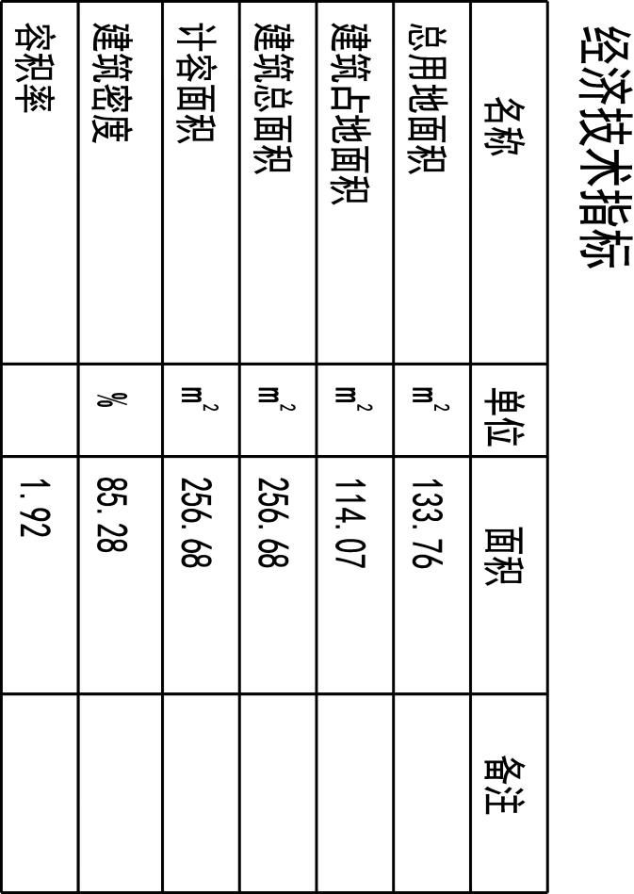
- 经济技术指标
- 效果展示
·南侧效果图
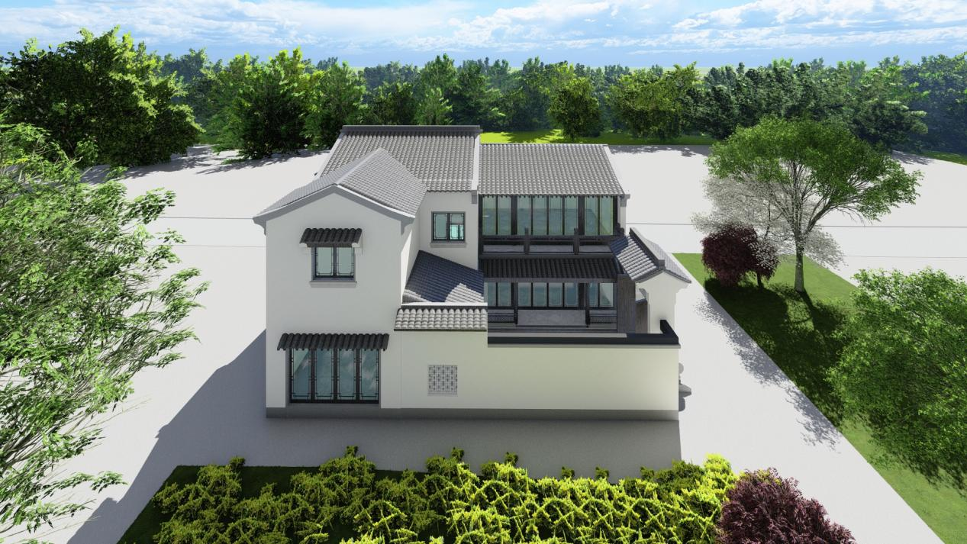
·西南角效果图
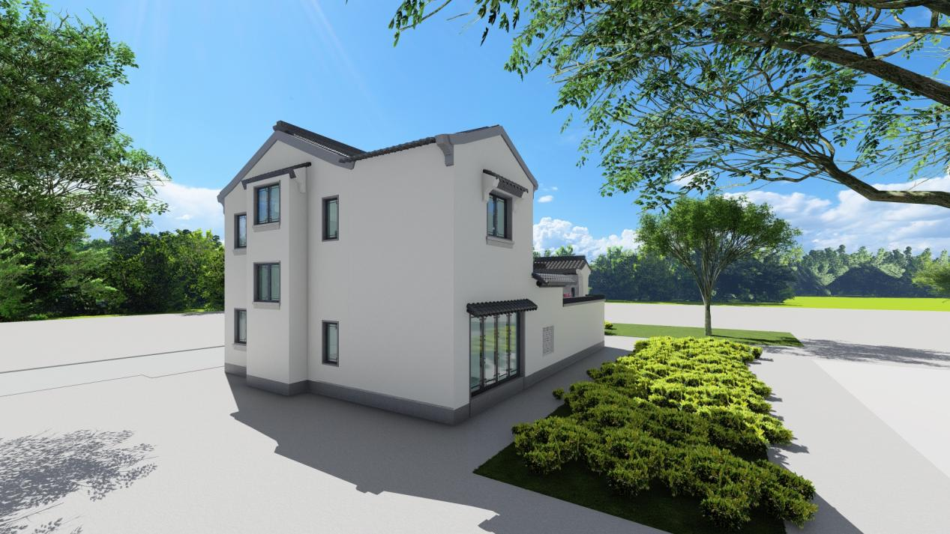

·东南角效果图
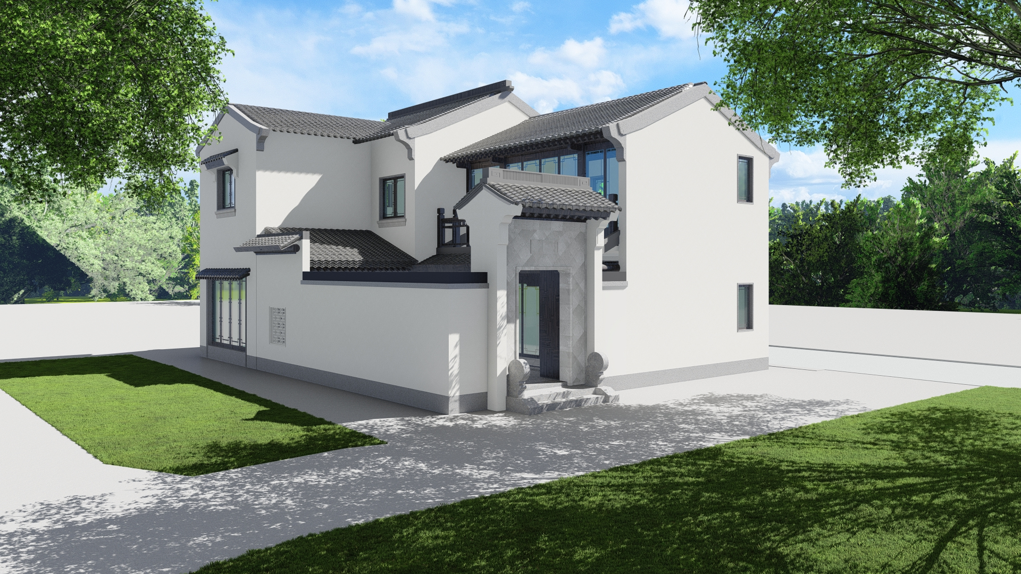
·局部效果展示图
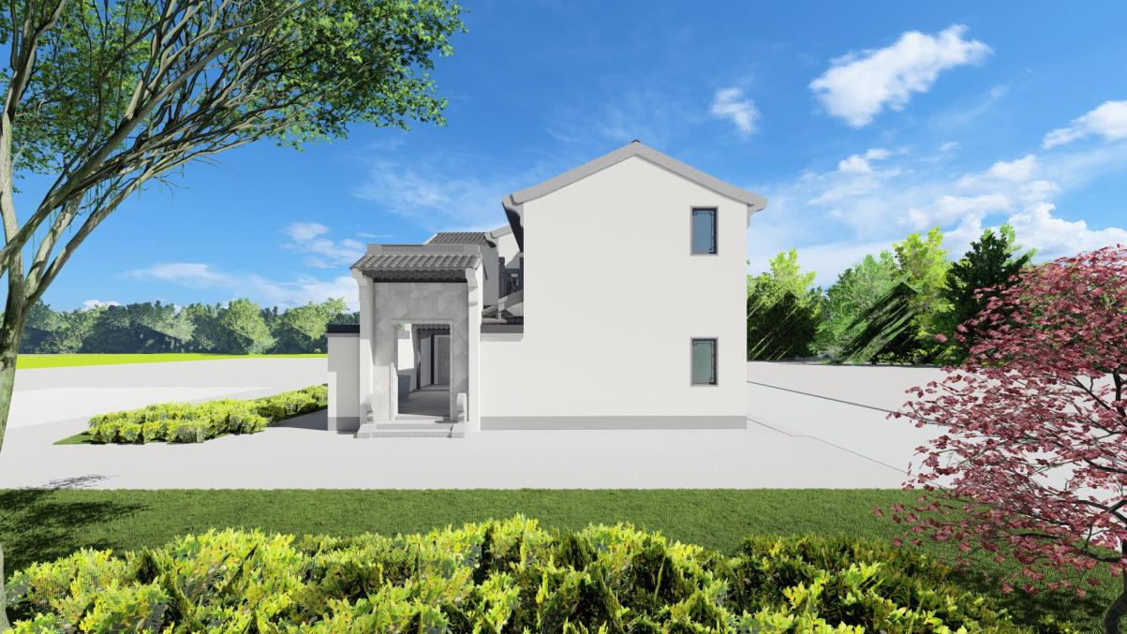
2.室内设计
（一）室内风格
传统家具显示出浓郁的中国民族风情。装饰多为典雅、简约的内饰。整体风格倾向于对称设计和均衡分布，装饰细节注重自然气息，擅长以精美的雕刻表达诗情画意，体现了中国传统的审美观。
家具以木质为主:雕刻绘画精美，造型古朴典雅，多为动物的精美雕刻，装饰细节华丽精致。中式家具的特点是简洁、对称、富有文化底蕴、高雅、审美和社会地位高的设计。注重空间的合理配方和划分，让人感觉错落有致，优雅大气。
中式内饰基础设计融合了庄重典雅的特点。在室内结构中，木架是主要的表现形式。再加上中式建筑的对称与平衡，整个家居显得庄重而成熟，不会显得古板。
（二）室内布局
·一层平面图
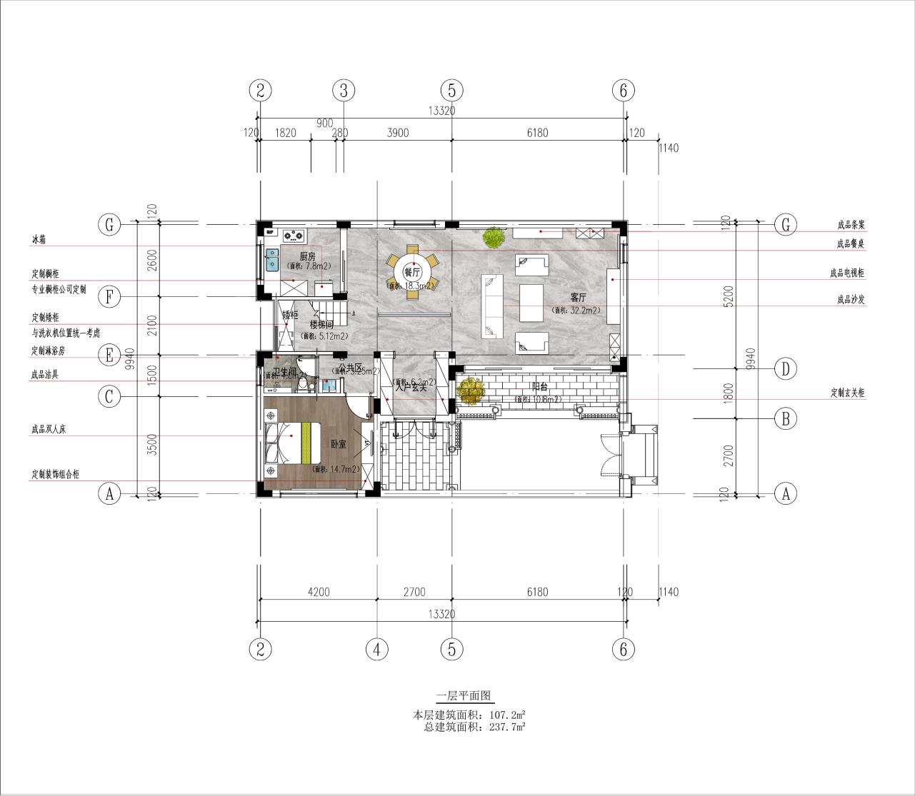

·二层平面图
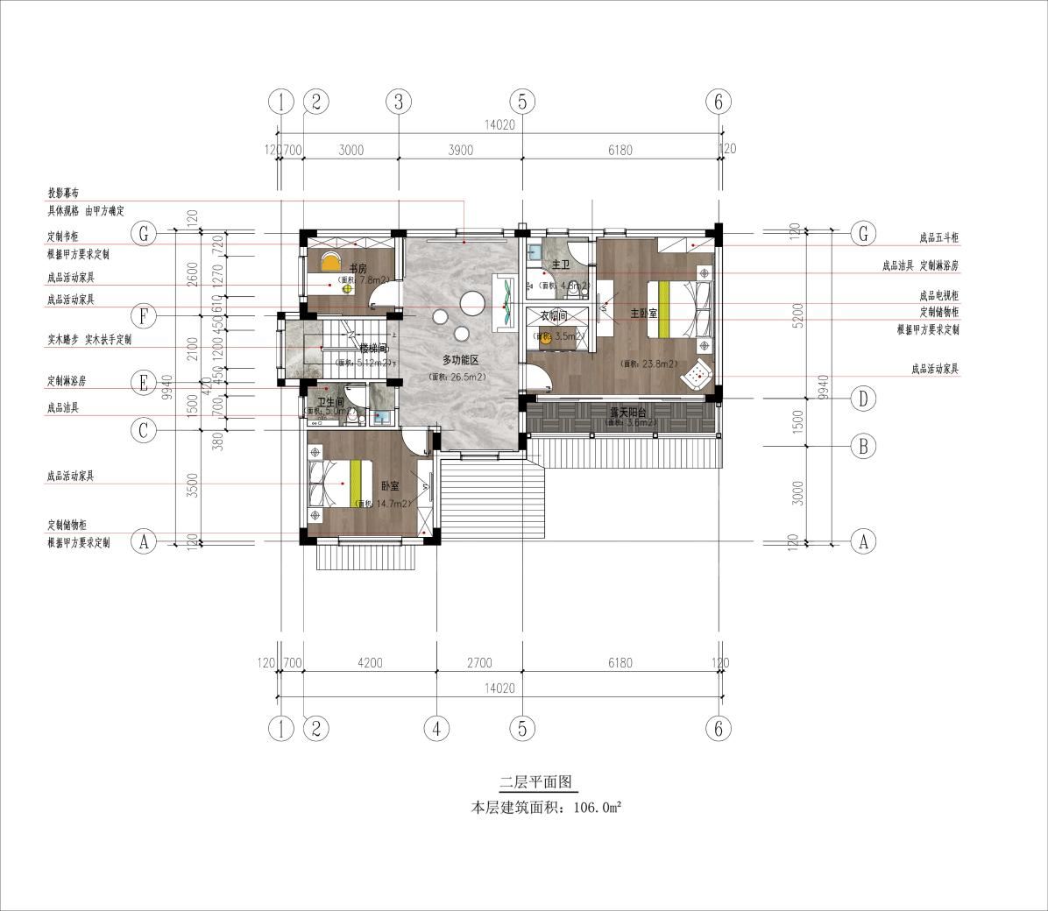
·阁楼平面图
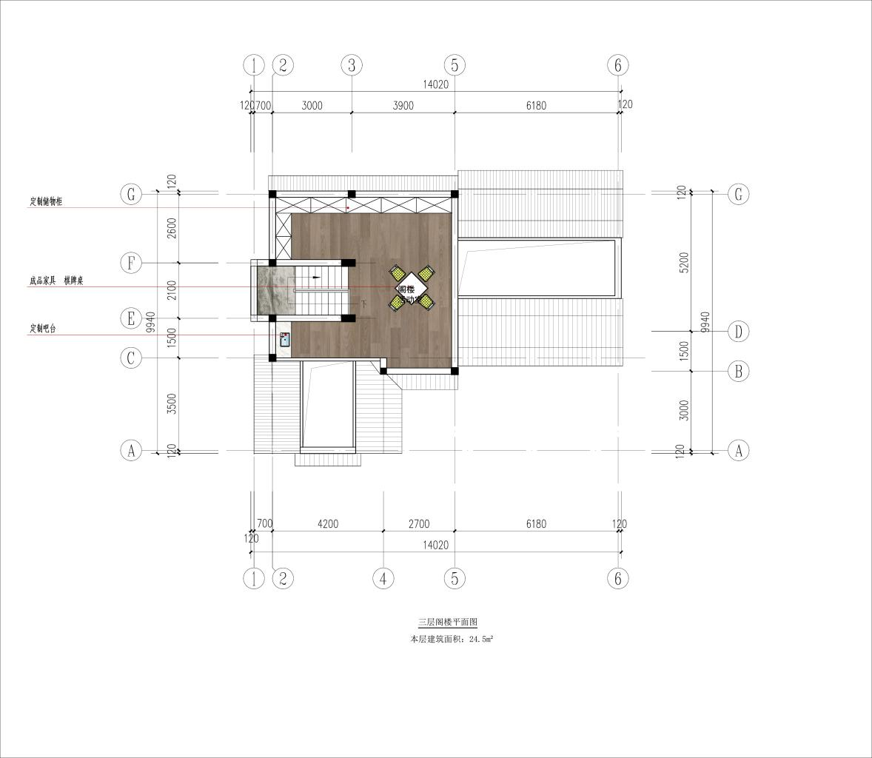
（三）效果展示
·玄关处效果
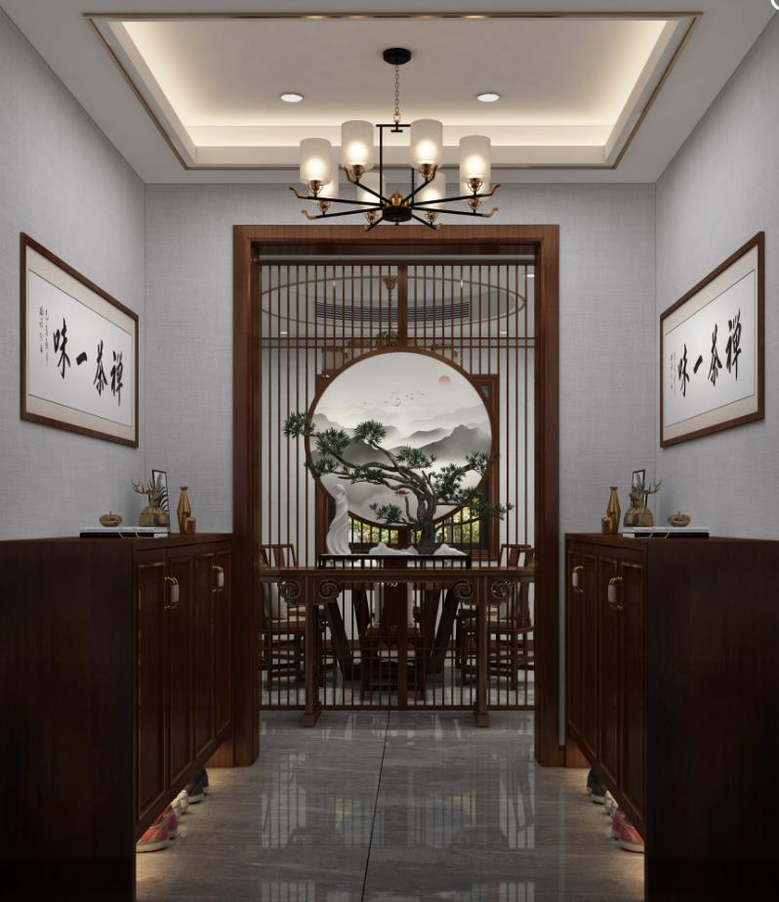
步入玄关，中式之风带着新潮之意，迎面袭来。从多种传统元素中提萃的条案元素，加以精简，演变成这清新淡雅的文化审美。
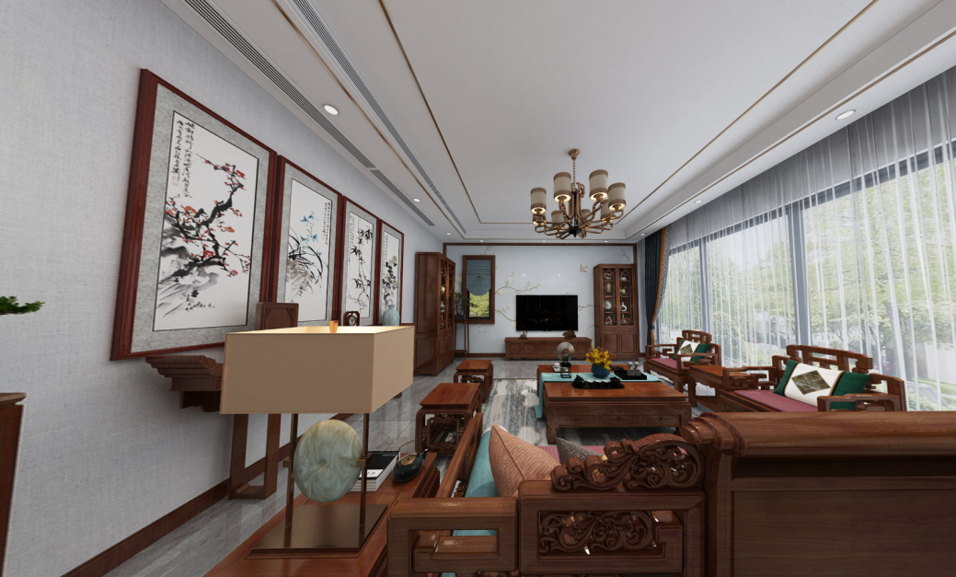
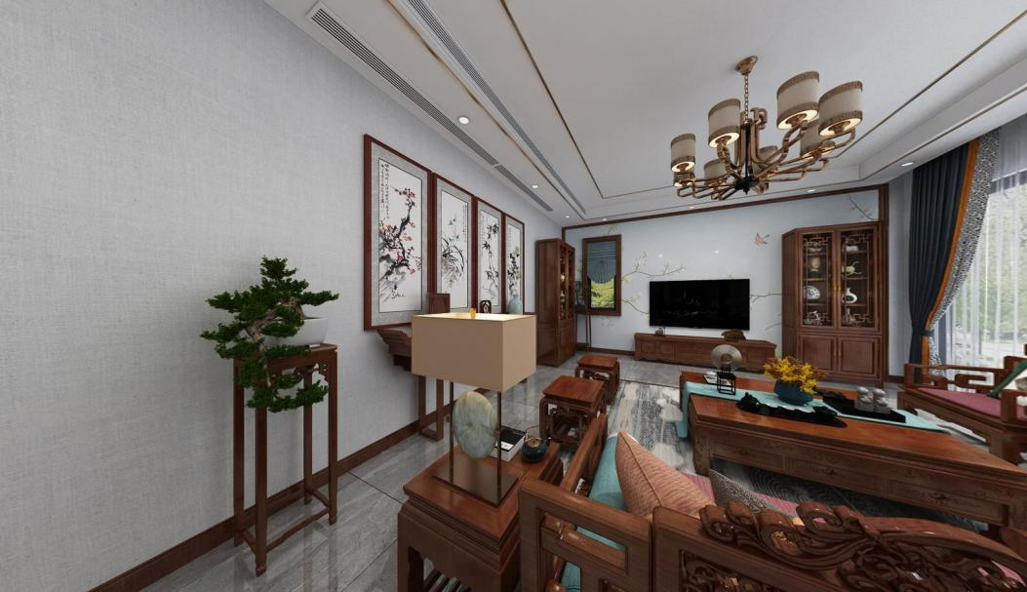
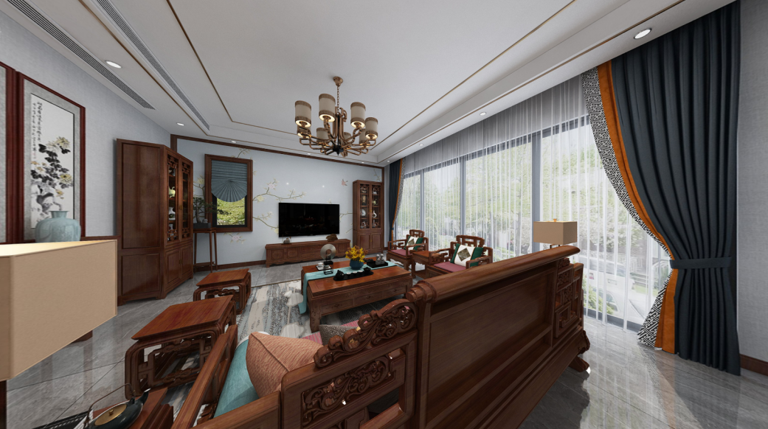
·客厅效果图展示
以白色和木色为主调，化繁为简，连地毯都拥有一丝山水画般的灵动感，开放式的博古架，随便摆上青瓷，就古色生香。
·过道效果图展示
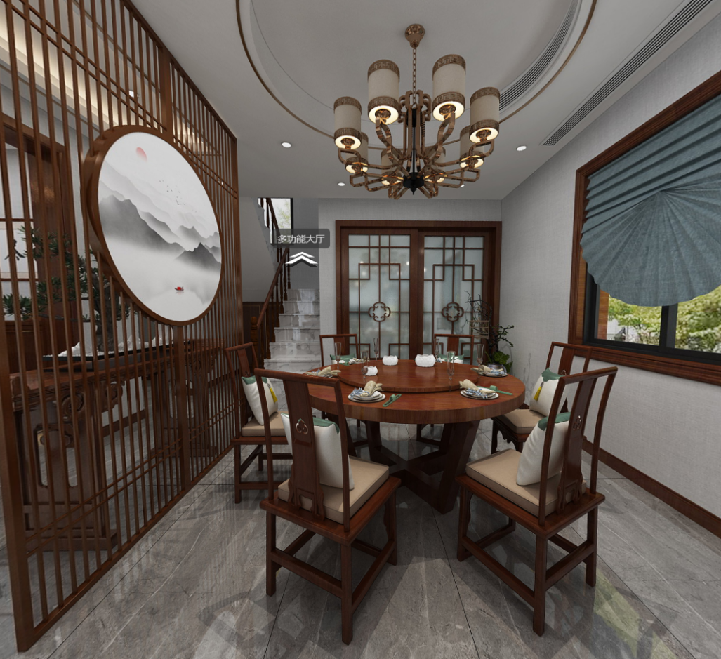
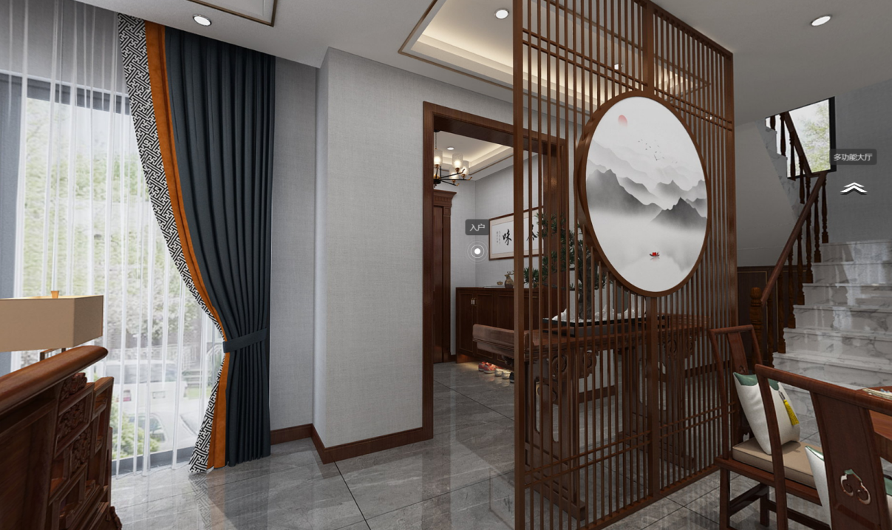
·餐厅效果图展示

·卧室效果图展示
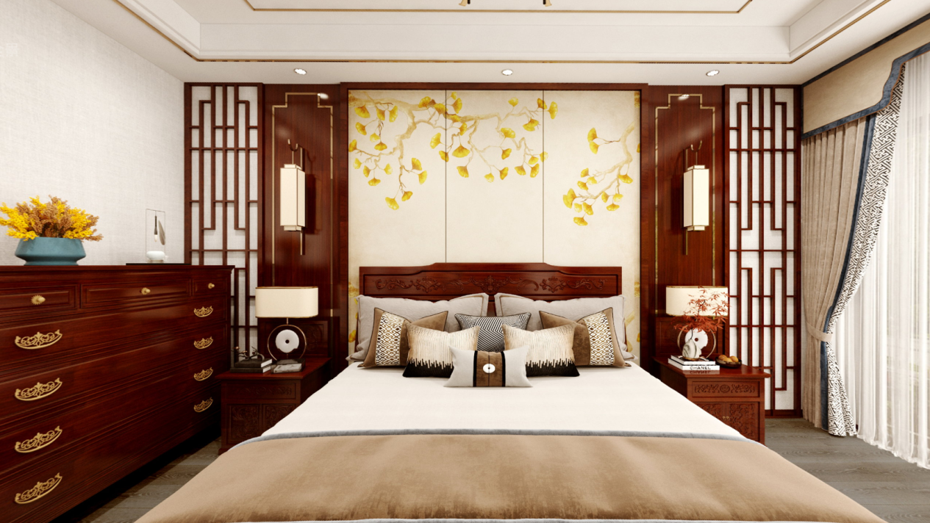
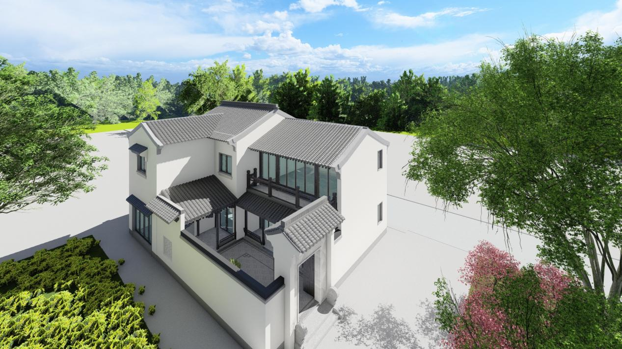
3.景观设计
（一）庭院风格
院落铺装使用石板、青砖、卵石拼接，适当点缀搭配植物。整体呈现出来的庭院皆是古朴书香气质，看上去很内敛。
- 效果展示

